25.05.2020 kl.8 OET
Temat: Z niczego….. skarbonka -kreatywnie myślę.
Dzisiaj robimy skarbonkę na groszaki.
Potrzebne będą:
Butelka duża po płynie do prania, po dużej wodzie mineralnej (wypłucz dokładnie butelkę ) i wszystkie dostępne ozdoby :wycinanki samoprzylepne, piórka, futerko, materiał, koraliki, guziki, markery…….i dobry klej. Przypatrz się zdjęciom i wybierz jeden przykład. Wykonaj
Zdjecia z internetu:
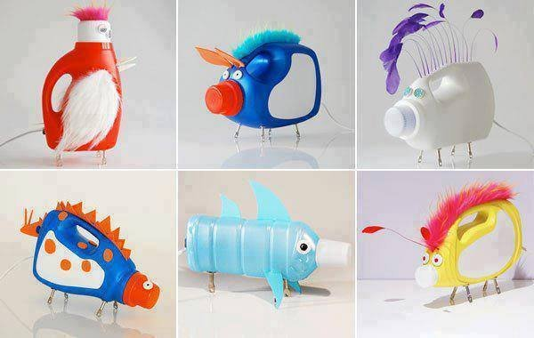

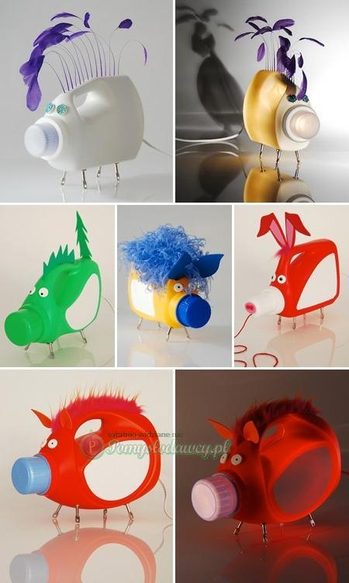

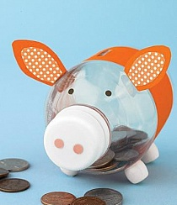

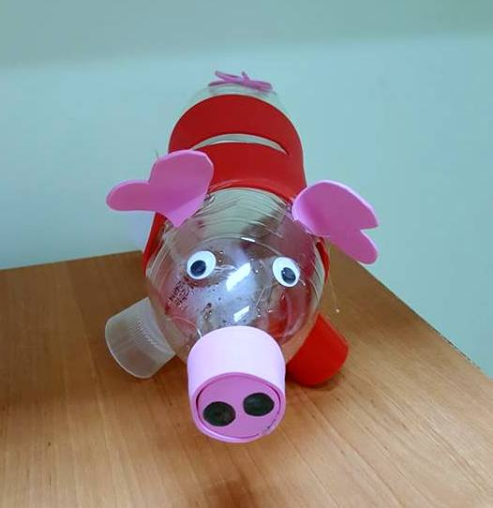
Pozostaje teraz OSZCZĘDZAĆ. Wrzucaj wszystkie drobne monety, a będziesz bogaty.
Czekam na zdjęcie skarbonki.
Pozdrawiam bardzo cieplutko
Pani Karina kkarinuszka@gmail.com

